Постановка проблеми
Безпосередня участь учнів у роботі шкільного музею сприяє формуванню історичних знань, розвитку історичного мислення, вихованню особистісних рис громадянина України, формуванню загальнолюдських духовних цінностей, сприйняттю ідей гуманізму і патріотизму на основі особистого усвідомлення досвіду історії, підготовці до свідомої активної позиції у подальшому дорослому житті, як у суспільно значимій, так і у професійній діяльності.
Актуальність теми
Як зазначено в Концепції громадянського виховання, ефективність виховання громадянської позиції, як і багатьох інших особистісних характеристик, значною мірою визначається реалізацією у навчально-виховному процесі діяльнісної позиції учнів, у якій перевіряються, зміцнюються на практиці громадянські цінності.

Мета та задачі роботи музею бойової слави
Особливо актуальною стає сьогодні проблема пам'яті поколінь і збереження їх традицій. Для вирішення цієї проблеми поставлена наступна мета: виховати патріота небайдужого до минулого і майбутнього своєї батьківщини через діяльність музейної кімнати, сприяти підвищенню ефективності виховної роботи.
Для досягнення цієї мети необхідно вирішити наступні задачі:
• формування уявлення про історичні часи, про героїчні дії, героїчні вчинки людей;
• формування шанобливого ставлення до пам’ятників минулого, необхідності спілкування з музейними цінностями;
• виховання музейної культури, навчання музейній мові, музейній термінології;
• формування професійних і наукових інтересів;
• залучення до співпраці організацій, що ставлять перед собою подібні цілі;
• збільшення музейної аудиторії.

План роботи музею бойової слави
Назва роботи і строки реалізації | Зміст діяльності | Відповідальні
«Становлення» вересень 2015 – травень 2018 року | - збір матеріалів, експонатів;  - оформлення приміщення,  - реставрація експонатів,  виставкових матеріалів;  - виготовлення стендів,  експозицій;  -навчання екскурсоводів;  - проведення тематичних  екскурсій | Вчитель історії Плутахіна Т.І;  Педагог-організатор Петрук Ю.А.;  Орган учнівського самоврядування «Повір у себе»
«Пам’ять поколінь»  Квітень -травень 2018 року | - проведення екскурсій;  - зустріч з ветеранами;  - моніторинг значення для учнів шкільного музею;  - пошукові експедиції;  - проведення уроків Мужності | Плутахіна Т.І.,  Петрук Ю.А.,  Кулик В.І.,  Класні керівники  1-11 класів
«Серед братських могил, в краю степовім» | - участь в районному конкурсі музеїв і музейних кімнат;  - проведення екскурсій для  учнів, гостей, батьків школи;  - проведення уроків мужності  та уроків історії;  - шефство над ветеранами;  - фондова робота по  збереженню, обліку і використанню експонатів | Вчитель історії,  класні керівники, педагог-організатор

Основні методи та технології роботи:
- пошукова діяльність;
- зустрічі з ветеранами Другої світової війни;
- екскурсії по музейним виставкам;
- музейні уроки;
- уроки Мужності;
- екскурсійна діяльність;
- підготовка екскурсоводів;
- шефство над ветеранами війни;
- диспути, круглі столи;
- оформлення тематичних виставок.
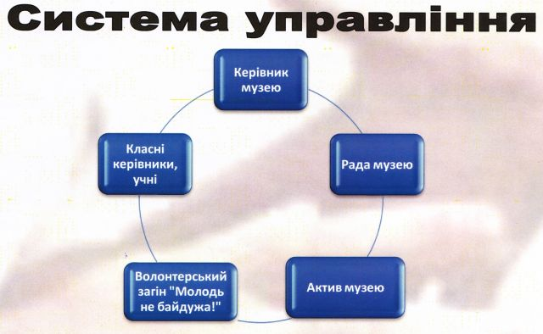

Робота музею бойової слави за напрямами
1. Пошукова діяльність воєнно-патріотичного клубу «Повір у себе».
2. Збір матеріалів про події Другої світової війни в нашому краї.
3.Збір інформації про наших земляків – учасників Другої світової війни.
4. Забезпеченість обліку і умов зберігання експонатів музейної кімнати.
5.Просвітницька діяльність: проведення уроків мужності, музейні уроки, екскурсійна діяльність, зустрічі з ветеранами, допомога ветеранам.

Перспективність
В подальшій роботі шкільного музею бойової слави планується:
1. Розширяти експозиції.
2. На базі шкільної музею бойової слави проводити круглі столи, диспути.
4. Запрошувати представників пошукових загонів інших шкіл району для обміну досвідом;
5. Налагодити співпрацю з державними музеями, архівами та профільними громадськими організаціями;
6. Продовжити пошукову діяльність;
7. Випустити екскурсійні буклети музею бойової слави
Очікувані результати
В результаті роботи музею бойової слави очікується, що:
- збільшиться кількість учнів, бажаючих взяти участь в пошуковій діяльності;
- збільшиться інтерес до вивчення історії рідного краю ;
- виховання поваги до ветеранів та людей старшого покоління;
- закріпиться моральний потенціал і необхідність примножити кращі досягнення минулого в своєму житті ;
- учні отримають знання по основам екскурсійної діяльності, навички спілкування з аудиторією, навички роботи з архівними матеріалами, та іншими історичними документами;
- учні отримають основи пошукової і дослідницької діяльності історичного напрямку.
Пошукова робота музею бойової слави
Пошукова робота ведеться постійно. Керівник музею разом з активом музею та пошуковою групою збирають матеріали про визволення нашого міста від німецьких окупантів, записують спогади свідків тих подій. Знайдено солдатські каски, гільзи, лопата, фляги та багато інших речей-свідків тих страшних часів, які зараз стали музейними експонатами. Підтримується зв'язок з ветеранською організацією Північної Салтівки 2, яка надає інформаційну підтримку та науково-методичну літературу.
На сьогоднішній день в музеї зроблено:
- поклеєні шпалери;
- виготовлено стенд «Полководці Великої Перемоги»;
- встановлено полиці для експонатів;
- підготовлено манекен солдата Радянської армії;
- підготовлено куточок імітації штабного пункту війни;
- проводиться збір матеріалів для подальшої екскурсійної діяльності;
- замовлено макети військової техніки періодувійни

Додатки
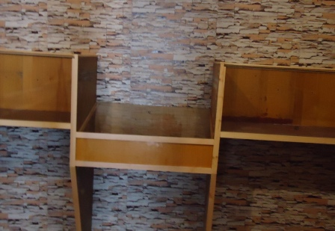 Полиці для експонатів
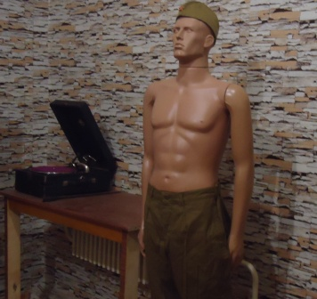 Манекен солдата та патіфон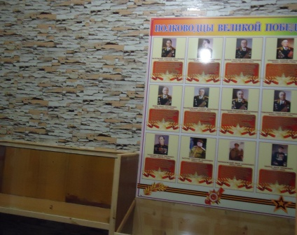 Стенд «Полководці»
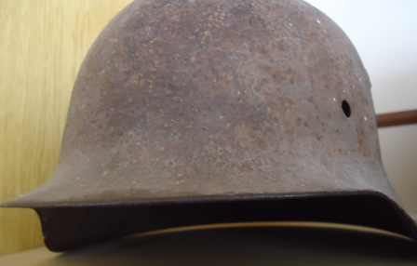 Каска
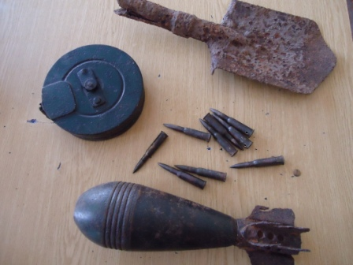 Бойове знаряддя
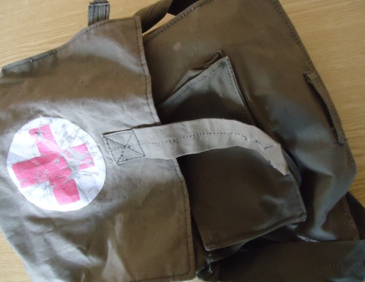Медична сумка
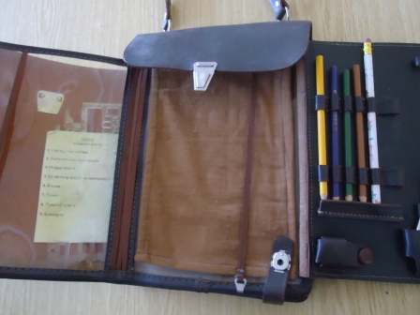Офіцерський планшет

Харківська загальноосвітня школа І-ІІІ ступенів №164
Харківської міської ради Харківської області

Конкурс «Я-харків’янин»
Тема: «Школа та громада: грані партнерства»

Виконавець
Макарін Микита Сергійович,
учень 10-Б класу
Керівник
Петрук Юлія Анатоліївна,
Плутахіна Тетяна Ігорівна

Харків 2015

